



**زیربرنامه:**

TwoCollapsesOperation

|  |  |  |
| --- | --- | --- |
| **توسعه دهندگان** | کورش مرادیان | C:\Users\Kourosh\Desktop\63.png |
| **تهیه کنندگان مستند** | کورش مرادیان | |
| **تاییدکنندگان** | مرتضی نامور | |
| **تاریخ تنظیم سند** | 22/09/1396 | |
| **شناسه سند** |  | |
| **زبان برنامه‌نویسی** | **Fortran 90/95** | |

1. وظایف

در این زیربرنامه الگوی ساختاری مشابه ‏شکل (1) با حذف دو المان از شبکه حذف و شبکه بهبود می‏یابد.

1. توضیحات و تئوری­ها

با بررسی نودهای المان ME در صورتی این المان در چنین ساختاری قرار گرفته باشد بر اساس درجه نودها و نحوه قرار گیری نودها در شبکه با استفاده از دو عمل Collapse پیاپی شبکه بهبود می‏یابد.

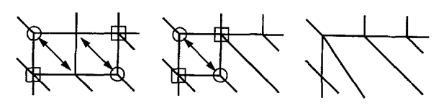

1. الگوی مورد نظر و روش اصلاح آن
2. بخش­های زیربرنامه

در این قسمت تمام بخش های زیربرنامه مطابق با شماره گذاری موجود در برنامه کامپیوتری ارائه شده است.

1. شناسایی ساختار الگو مورد نظر

با استفاده از ساختارهای شرطی تو در تو و بررسی درجه رئوس ساختار مورد نظر در ‏شکل (1) شناسایی می‏شود.

1. اعمال دو عمل پیاپی برای حذف الگو از شبکه

پس از شناسایی الگو با انجام دو عمل Collapse پیاپی ساختار از شبکه حذف و توپولوژی شبکه بهبود می‏یابد.